目录
一、设备简介 1
二、基本原理 1
三、设备参数 1
四、主要功能 2
五、设备结构 2
六、设备安装 3
6.1 安装位置 3
6.2安装方法 3
七、按键及工作界面的操作说明 4
7.1 操作说明 4
7.2 界面操作 4
7.3 “型号”键的功能和使用。 11
八、数据输出格式 12
8.1 硬件连接 12
8.2数据格式 12
8.3 开关量输出 13
九、使用注意事项 13
十、售后服务 13
十一、包装清单 13
十二、数据线连接 13
12.1 测径仪的数据1（6芯航空插头）连接到外接屏的数据1； 13
12.2 外接屏数据2（4芯航空插头）为开光量报警输出 13
12.3 外接屏数据3（3芯航空插头）为12V报警输出 13
12.4 外接屏数据4（6芯航空插头）为485输出（可接上位机） 13
十三、电脑管理软件 14
13.1软件安装 14
13.2软件登陆 14
13.3主界面 14
13.4 参数设置 15
十四、免责声明 19

一、设备简介
LPXJ40-2a-530双向测径仪（以下称本仪器）内置2组固定式光电测头，可对被测物一个方向的外径尺寸进行实时测量。主要应用于BV线、通讯电缆、塑胶线、电力电缆、光纤、漆包线、铝塑管、钢材、纤维等各类管材、棒材、线材的外径测量，在线检测和离线检测均可，并能实现自动反馈控制以及与电脑的联机通讯。

二、基本原理
本仪器采用物方远心光路和成像法进行在线尺寸检测。检测的核心部件为光电测头，每组测头由发射镜头和接收镜头组成。发射镜头内点光源发出的光通过发射透镜形成平行光视场射向接收镜头。平行光再由接收透镜聚焦，通过位于焦点位置的光阑小孔后在接收单元上成像。当视场中通过被测物时，被测物遮挡的部位将在接收单元的芯片上呈现出边界清晰的阴影。通过光电转换和数字化处理，即可通过阴影的宽度计算出被测物的直径。
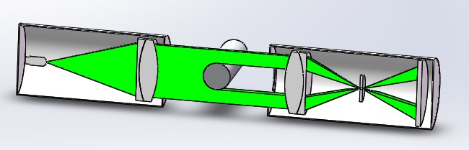
图1测量原理图

三、设备参数
测量范围: 0-40mm 测量精度：±0.01mm
测量频率：500Hz
重复精度：0.001mm 显示频率：3次/秒
工作方式：连续 工作电压：~220V±15% 50Hz
环境温度：-20℃~65℃ 环境湿度：小于85%RH

四、主要功能
- 实时测量线径
- 自动、手动两种方式都可进行电机转速的调节，控制输出0V~10V电压
- 具有超限报警提示功能
- 具有外接显示功能

五、设备结构
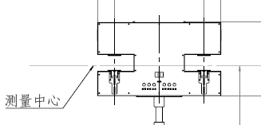

图2 设备主体结构
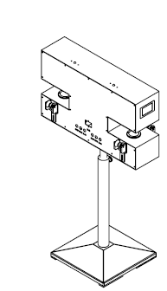
图3 侧视图结构

六、设备安装

6.1 安装位置
本仪器应用于线缆生产线时，既可以安装在冷却水槽之前，也可以安装在水槽之后。安装在水槽前时，由于外径测控仪距离挤塑机近，反馈控制及时，能获得最佳的控制效果。但此时塑料尚未固化，仪器测量的是线缆的热态外径，通常略大于其实际外径（冷态外径） ，因此设定的标称值应适当加大。安装在水槽后时，测量值为线缆的实际外径值，比较准确可靠，但控制滞后量大，控制效果较差。另外，被测线缆须吹干，否则线缆表面的水膜会影响测量精度，实际使用时应根据被测物带水的程度，适当加大设定的标称值。

6.2安装方法
- 打开包装，检查仪器及附件是否齐全。
- 为保证测量的准确性，底座应安装在坚实、平整的平面上；
- 分别连接底座和支杆、支杆和托板、测径仪和托板（如图4）；

图4 设备安装示意图
- 松开星形手柄调节测径仪水平高度，使设备与被测工件平行，且被测工件垂直于两视窗的中心线并平行于底座上基准面，保证被测工件从距离底座的上基准面27.5±8mm的范围内通过。
- 连接外接屏、变频器。将航空插头插入机体上对应的接口（如图3）。
- 检查无误后，连接电源线，开机上电。

七、按键及工作界面的操作说明

7.1 操作说明
本设备采用触摸屏设计，在各界面下的操作详见7.2节。

7.2 界面操作

7.2.1 开机
电源检查无误后，按下开关，上电开机。进入主界面，如图5。

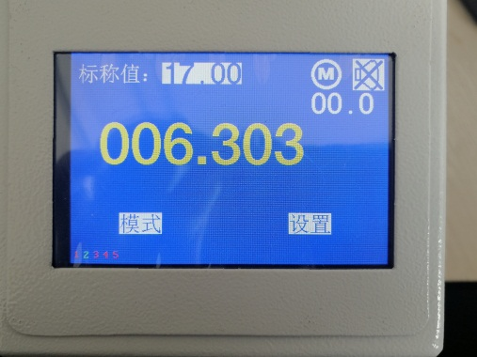
设置按键
报警指示
工作模式
调节电压
型号
测量值
模式切换按键
图5 主界面
说明：
主界面中包含标称值（型号）、工作模式、报警指示、测量值、调节电压、工作模式切换键和设置键。
“型号” 当前要测量的工件的标称尺寸，如果工件的标称值有变化，可点击“型号”后面的数值，进入“型号设置”界面进行修改，详见7.3。
“工作模式”指示设备对电机转速的控制方式，分为“手动模式”和“自动模式”。手动模式时，输出电压与输入的电位器电压相同；自动模式 时，输出电压是在电位器电压的基础上再累加一个设备内部的调节电压。详见第九章PID调节。
“报警指示”用来指示报警的开关状态，表示关闭报警，测量值超差时告警灯和蜂鸣器都不动作；表示打开报警，测量值超差时告警灯亮，蜂鸣器响。按“报警指示”图标，可以打开和关闭报警。

“调节电压”用来指示本设备的调节电压。注意，调节电压的值与设备实际输出的值并不相等，只是用来指示调节电压的值。设备实际输出电压Vout=Vin+调节电压的值。
“测量值” 是设备测量被测工件并经过计算后得到的值，当测量值在公差范围内用绿色表示数值，当测量值超出公差时用红色表示测量值。
“模式” 按键，设备“手动模式”和“自动模式”切换按键，详见7.2.2模式切换。
“设置” 按键，进行设备系统参数的编辑和修改，详见7.2.3系统设置。

7.2.2 模式切换
在主界面下按“模式”按键，设备在自动和手动模式间切换（如图6）。
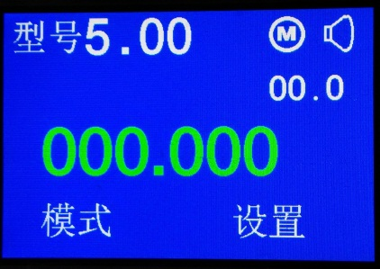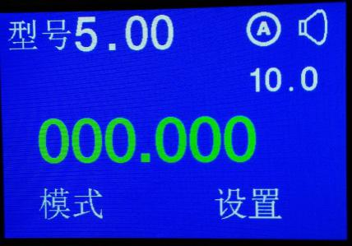
图6 工作模式切换
“自动模式”下，设备将按照测量值和标准值之间的差值，通过输出的电压控制变频器对电机的转速进行自动调节，达到自动调节的目的。
“手动模式”下，电压输出与输入保持一致，不再进行自动调节。
实例：
- 在“手动模式”下，设置好产品型号和上下偏差值；
- 调节外部电位器，观察测量值，使测量值接近标称值；
- 按“模式”键，设备从“手动模式”切换到“自动模式”，设备根据测量值调节电机转速，使测量值保持在标称值附近；
- 若想返回到“手动模式”，按“模式”键。

7.2.3 系统设置
在主工作界面下，按“设置”键，进入“系统设置”和“设备参数”的选择界面（如图7）。
按“系统设置”键，进入“数据编辑”界面，默认密码1000（如图8）。
输入正确的密码，则进入“系统设置”或“设备参数”界面（“设备参数”为厂家配置，暂不对用户开放）。
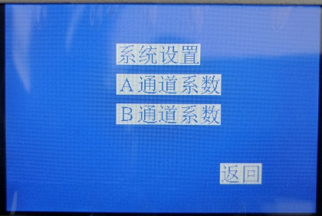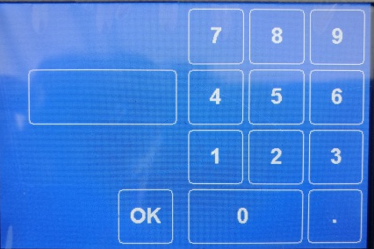
图7 设置选择 图8数据编辑

进入“系统设置”后，显示参数列表，界面如下图所示：
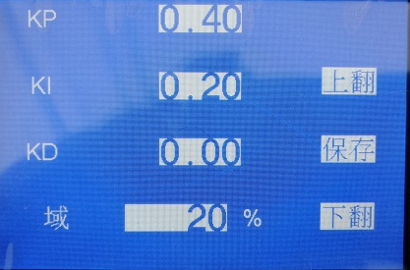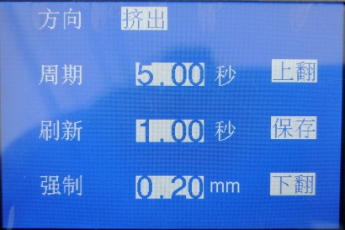
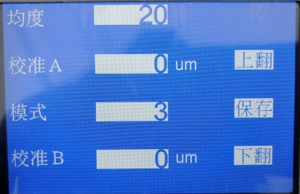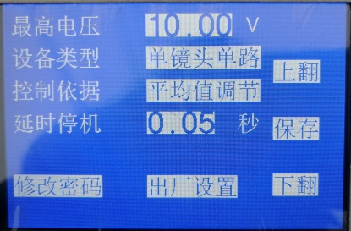
图9 系统参数列表
各主要功能含义如下：
- KP：比例系数 默认值为：0.4 经验范围：0.2~0.6
- Ki：积分系数 默认值为：0.2 经验范围：0.2~0.5
- Kd：修正系数 默认值为：0.0 系厂家设置，可忽略
- 域（PID）：标准线径的正负百分比，在此范围内可以进行PID调节，超出范围则延时停机。
- 极性：控制挤出或牵引电机。
- 周期：调整过程中的采样周期。
- 刷新：显示测量数据的周期。
- 强制：当相邻两次测量数据的差大于该值时，为即时刷新(此时“刷新”数值将被忽略)。
- 均度：为累加数据取平均的除数。
- 校正：为测量数据进行人为增减。
- 模式：设置显示精度，1-0.1mm 2-0.01mm 3-0.001mm。
- 延停：延时停机，在自动模式下生产时，测量值超出设定时间后，认为断线，输出电压变为-10V。
（注）延时停机后，当测量数据恢复到非0值时，应该把模式切到手动然后再切到自动，否则会影响调节。
- 修改密码：修改进入“系统设置”时候的密码项，初始密码：1000。
- 恢复出厂设置：初始设置，运行该项，所有“系统设置”数据将恢复为默认设置。
- 存储：使更改选项生效。
在“系统参数列表”中要修改某一个参数时，按对应的数值即可进入“数据编辑”界面。
在数据编辑界面中输入相应的数据，按“OK”确认，如果输入错误的数据，点击数据编辑显示框擦除数据，重新编辑。

7.2.4 校正
该参数用于确定正常测量状态下，显示数据（实测外径）的修正量。
该参数主要用于修正由于某种原因引起的测量值偏差（如线缆带水、冷却收缩、受热膨胀等）。
对测量结果加或减一个常数，因此该修正不具有普遍适用性，必须对不同的规格单独进行。

步骤：
- 主界面下，将被测物放在导轮上，显示当前测量值；
- 进入“系统设置”中选择“校正”选项，如图10。
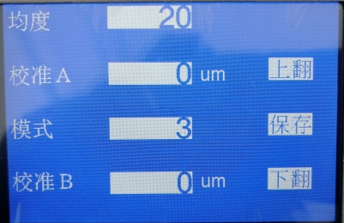
图10 校正选项
- 按“校正”数值进入该选项，如图11。
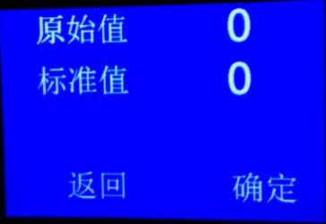
图11 校正界面
- 再次按“标准值”数值，切换到数据编辑界面；
- 编辑数据后按“OK”键，退出编辑模式；
- 按“确认”键设备自动计算出偏差值，并保存到设备中。同时界面返回到参数选择的界面；
- 按“保存”键存储参数并退出。

7.2.5设备参数
系厂家设置，不对用户开放，说明略。

7.3 “型号”键的功能和使用。
在主测量界面下，按“型号”键，进入型号的选择和设置界面（如图12）。
点击对应项的数值可以修改数据。
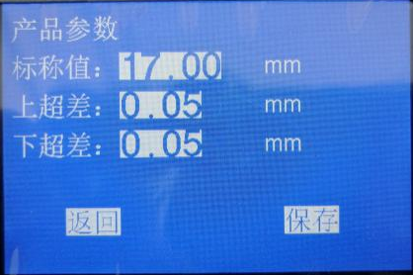
图12 产品参数设置
按“返回”键返回到主界面，设置的参数本次有效，重启后不保留
按“保存”键保存退出，已经设置的产品型号下次开机保留。

八、数据输出格式
本仪器自带RS422接口输出测量数据，可连接外接数码管屏或上位机，当连接上位机时，通过配套的软件可以实现测量数据的图形化显示、存储和历史记录查询。

8.1 硬件连接
波特率：115200（可定制其它波特率）。（后视图）
线序 | 1 | 2 | 3 | 4 | 5 | 6
功能 | 12V | GND | R+ | R- | T- | T+
线序表

8.2数据格式
名称 | Head_0 | Head_1 | Add | CMD | Len | Bytes | Sum_H | Sum_L
说明 | 0x7e | 0xa1 | 设备地址 | 指令字 | 数据长度 | 数据字节 | 和校验 | 和校验
说明：
数据采集卡发给主控卡的指令、主控卡发给上位机的指令集字段0x00~0x1F
命令字CMD | CMD说明 | Byte[0..7]格式
0x01 | 发送工作模式（自动/手动），在收到询问、有键按下、外接屏发过来要求改变模式的请求指令 | Byte[0]工作模式  0 – 不确定状态  1 - 手动  2 - 自动  其它 – 不确定状态
0x02 | 定时发送测量数据 | Byte[0] 显示分辨率  - 小数点后1位  - 小数点后2位  - 小数点后3位  其它，小数点后3位  Byte[1..4]线径字节数据

8.3 开关量输出
根据客户要求，输出一个12V的开关量，棕线12V，蓝线是地线。

九、使用注意事项
1、本仪器为精密仪器，防止剧烈震动，防止跌落；
2、保持测头前段镜片部分的清洁，可用软布擦拭，避免划伤；
3、防止水淋，防止水雾侵蚀；
4、非专业人员不得拆卸，尤其不得松动测头，否则会造成测量数据失真。

十、售后服务
本仪器质保期一年，终身提供技术咨询服务。

十一、包装清单
- 主机一台、电源线两条；
- 说明书一个；
- 3芯航空插头线一条，4芯航空插头线一条，6芯航空插头线两条；
- 外接显示屏一个，USB转485转换器一条；

十二、数据线连接
12.1测径仪的数据1（6芯航空插头）连接到外接屏的数据1；
12.2外接屏数据2（4芯航空插头）为开光量报警输出
12.3外接屏数据3（3芯航空插头）为12V报警输出
12.4外接屏数据4（6芯航空插头）为485输出（可接上位机）
注：外接屏复位按钮按下红灯亮为切断报警信号输出，再次按下灯灭为恢复报警通信。

